参加希望の方は、本書を記入のうえ、当日の会場にご持参ください。

※個人情報は面接会にかかわる事柄以外に利用しません。

**岸和田・貝塚合同就職面接会参加申込書**

|  |  |  |  |  |  |
| --- | --- | --- | --- | --- | --- |
| ふりがな |  | | | | 生年月日（年齢） |
| お名前 |  | | | | 昭和　　　年　　月　　日生  平成　　　　　　（　　　　）歳 |
| 電話番号 | －　　　　　　－ | | | | |
| 住所 |  | | | | |
| ハローワーク登録 | 過去2年の間に　　　　（いずれかに☑してください） | | | | |
| □ | 登録したことがある | | | |
| □ | 登録したことがない（わからない方もこちら）  ※面接会当日までに、ハローワーク岸和田にて必ず登録を行ってください。  ℡ ０７２－４３１－５５４１（41＃） | | | |
| セミナー  ・  説明会  （時間指定） | セミナー・説明会に参加希望の方は☑してください | | | | |
| □ | EQセミナー　（研修室１　12:00受付　12:15開始） | | | |
| □ | 第一印象アップセミナー　（研修室２　13:15開始） | | | |
| □ | シニア向け仕事説明会　（研修室１　14:00開始） | | | |
| 相談  （随時参加） | 相談希望の方は☑してください | | | | |
| □労働相談（会議室１） | | □障害者就労相談（会議室２） | □若年者就労相談（会議室３） | |

**【ご来場に関する留意事項】**

● 事前予約は不要ですが、会場の混雑状況により入場をお待ちいただく場合が　あります。あらかじめご了承ください。

● 可能な限り事前に、岸和田貝塚合同就職面接会専用サイトで面接を受けたい企業を絞り込みのうえ当日ご来場ください。

● 面接を受けたい企業がある場合、可能な限り事前にハローワークでの登録と紹介状の交付を受けていただきますようお願いいたします。

● ハローワーク未登録の方は、当日、会場内ハローワークのブースで登録していただきます。

**【受付No.　　　】**

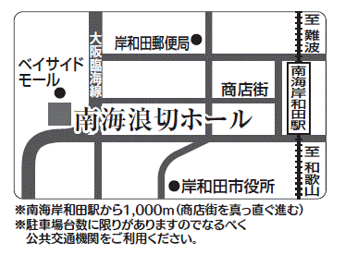

岸和田市港緑町１－１

※南海岸和田駅から1km（商店街を海側に真っ直ぐ進む）

※駐車台数に限りがありますのでなるべく公共交通機関を

　ご利用ください。

**【会場アクセス】**



**【会場案内図　南海浪切ホール４階】**

**【全体スケジュール】**

|  |  |
| --- | --- |
| 12:00 | EQセミナー受付開始 |
| 12:15～13:15 | EQセミナー |
| 12:40～15:00 | 受付 |
| 13:00 | 面接会開始 |
| 13:15～14:15 | 第一印象アップセミナー |
| 14:00～15:00 | シニア向け仕事説明会 |
| 15:30 | 面接会終了 |